**Лабораторна робота № 14** Розробив: Дюжев Марк

## Тема: Робота з графічним клієнтом TortoiseGit.

## Мета: Отримати навички роботи у графічній оболонці TortoiseGit.

## Хід роботи:

1. Перевірити наявність в контекстному меню Windows пунктів TortoiseGit

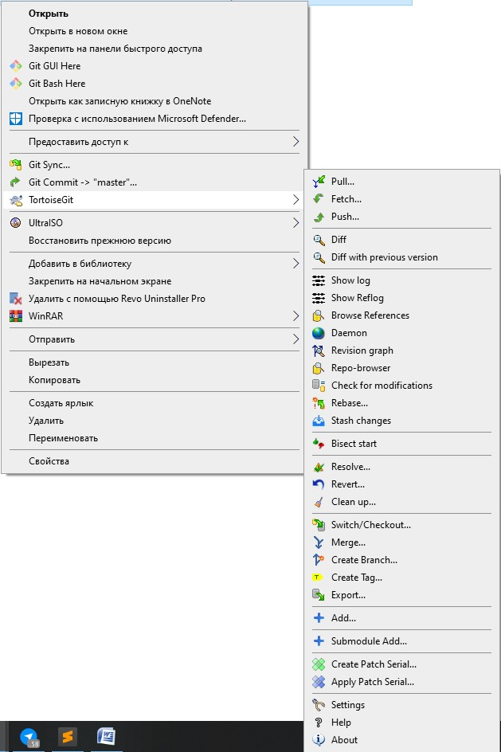

1. За допомогою графічного інтерфейсу виконати наступні дії:
2. Клонувати віддалений репозиторій

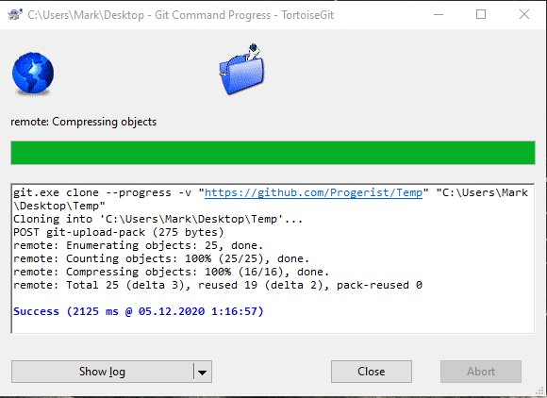

1. Внести зміни в репозиторій та зафіксувати їх.

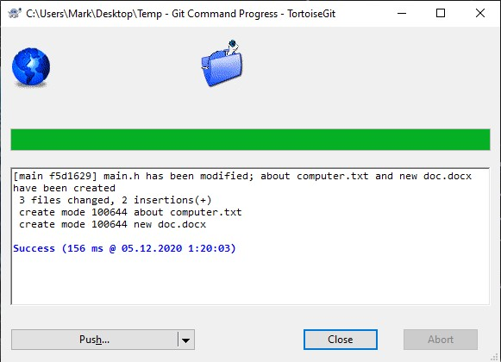

1. Створити гілку репозиторію «testВашіПІБлатиницею3»

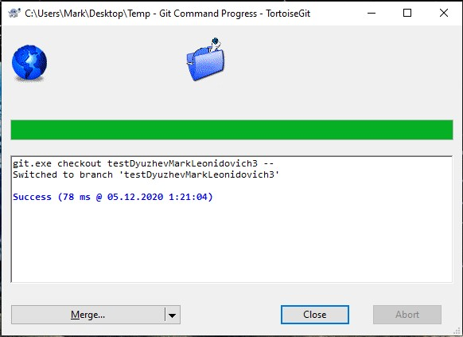

1. Внести зміни та зафіксувати їх

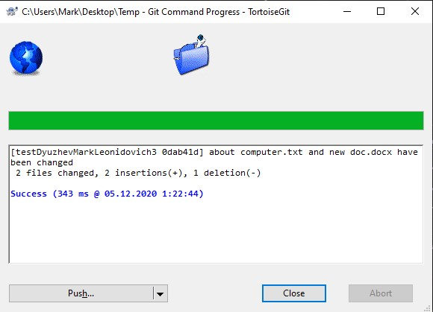

1. Перемкнутися на гілку «master»

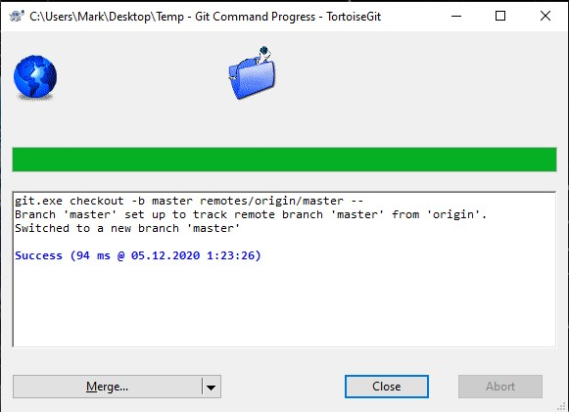

1. Виконати злиття всіх існуючих гілок з гілкою «master»

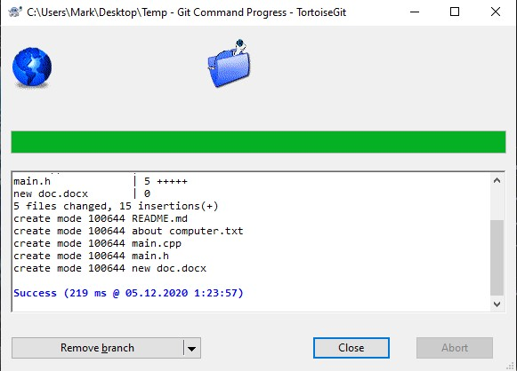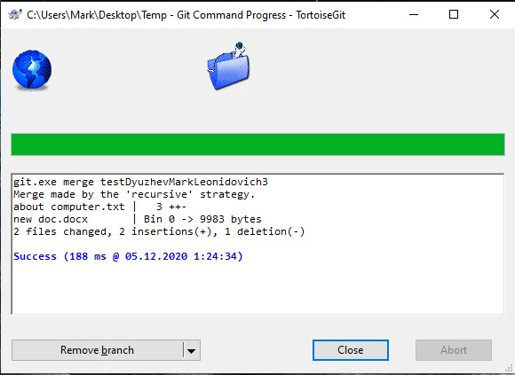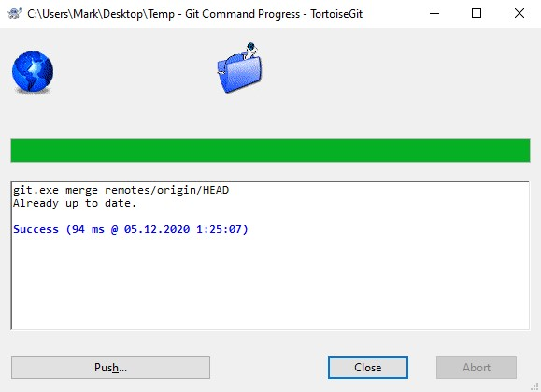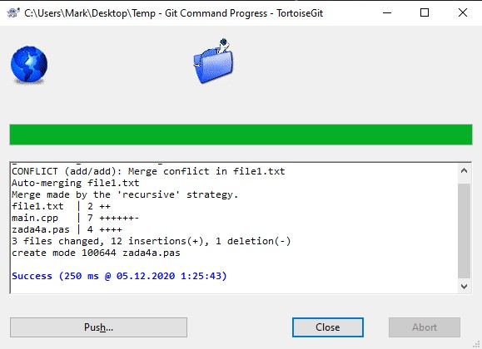

1. Видалити усі гілки, окрім «master»

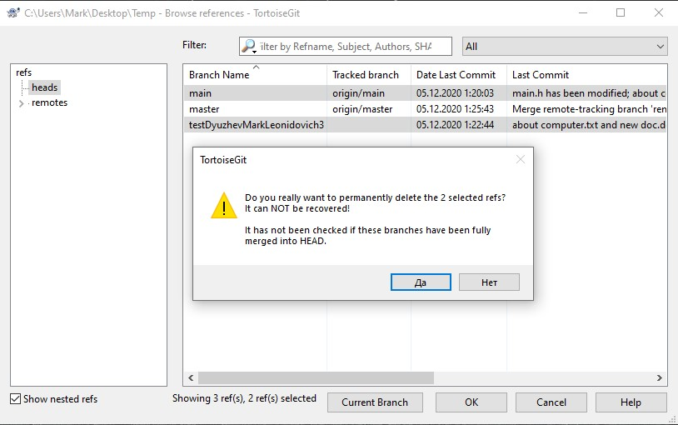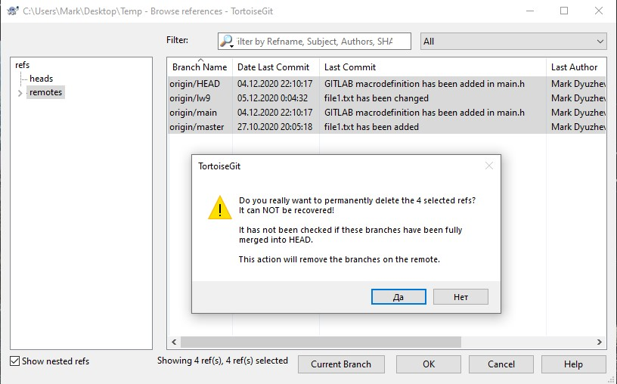

1. Вивантажити зміни на віддалений репозиторій

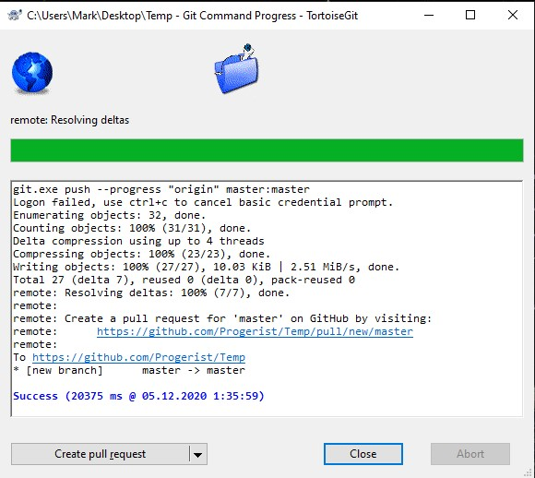

1. Змінити віддалений репозиторій

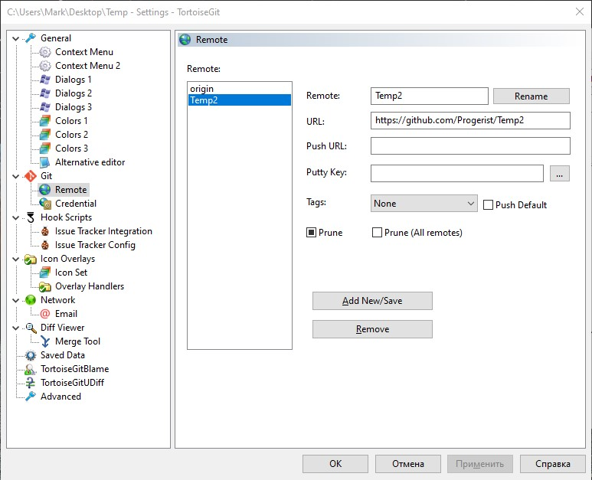

1. Вивантажити зміни на віддалений репозиторій

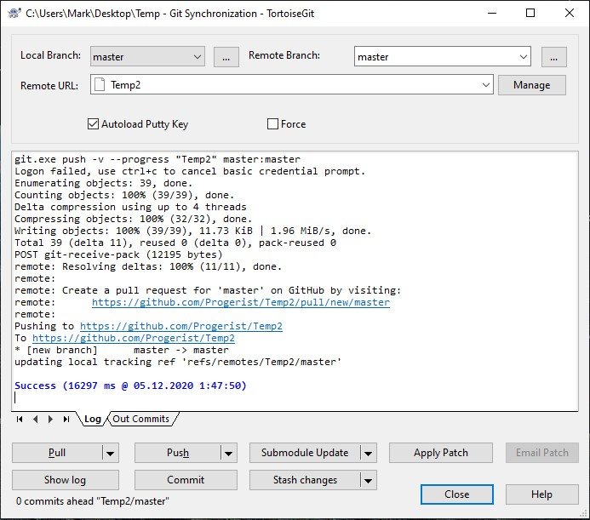

**Контрольні питання:**

1. Що таке TortoiseGit?
2. Для чого використовують TortoiseGit?
3. Які вам відомі аналоги TortoiseGit?
4. Чи можливо використати графічний інтерфейс TortoiseGit для злиття гілок?
5. TortoiseGit: в чому різниця між "Git Sync", "Fetch" і "Pull"?